

PAUTA ACTIVIDADES: OPERATORIA COMBINADA

- Resuelva los siguientes ejercicios

- (4 558 + 2 062)4

26.480

- 4 558 + 2 062 4
12.806

- 4 558 4 + 2 062 4
26.480

- 4 558 4 + 2 062
20.294

De acuerdo a lo que resolviste anteriormente, ¿En cuál de ellos obtuvo el mismo resultado? ¿Por qué?

En a y c se obtuvo el mismo resultado, porque c representa el ejercicio a, solamente que se le aplicó la propiedad distributiva.

- En los siguientes ejercicios determine el número que falta y escriba la operación que realizó.

- ___3936_____ + 2 514 = 6 450


La operación que realicé fue: restar 2.514 a 6.450

- 8 010 - __4.060____= 3 950

La operación que realicé fue: restar 3.950 a 8.010

- 7 500 + ___5.159___ = 2 341

La operación que realicé fue: restar 7 500 a 2 341

- 2 500___10____ = 25 000

La operación que realicé fue: dividir 25.000 en 2.500

- 3 500: ____7___ = 500

La operación que realicé fue: dividir 3.500 en 500

- El juego del faraón.
Complete cada fila, sabiendo que el resultado que se obtiene en cada operación es 600.

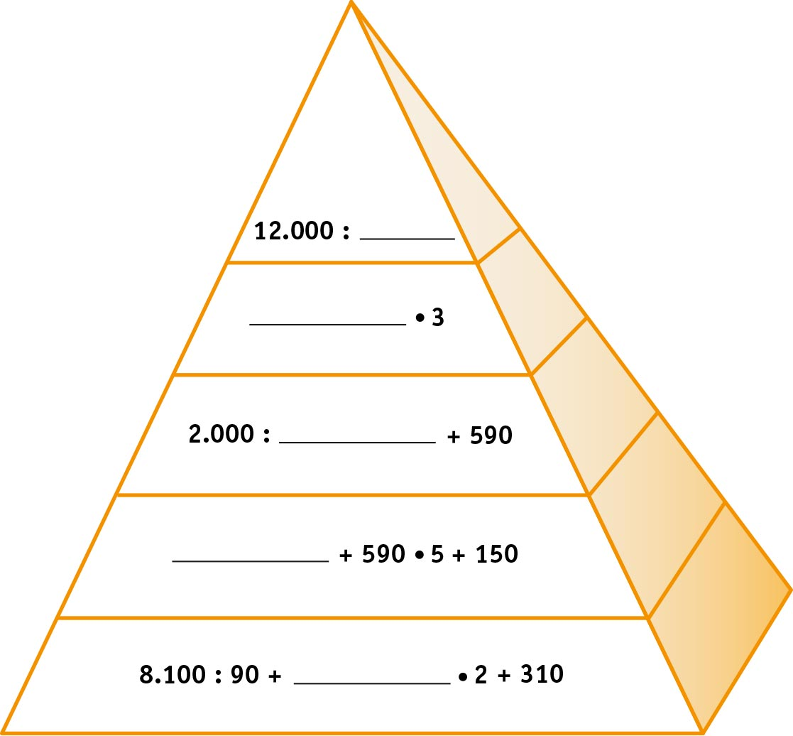

El faraón al resolver en cada fila, se da cuenta que siempre el número que falta es el mismo, según ello responda:

- ¿Cuál es el número que siempre falta en cada fila?

El número que falta en cada fila es 200

- ¡Desafío! Escriba una operación que esté involucrado el número 200 y que dé como resultado el número 600.

Los alumnos pueden tener distintas operaciones que involucren el número 200 y de cómo resultado final 600, una de ellas puede ser 200: 10 + 500. Es importante que comuniquen como lo hicieron a sus compañeros.

Elaborado por Paola Ramírez G.

Elaborado por Paola Ramírez G.

